保密★开考前

第二学期期中质量调研

**二年级数学试题**

（时间45分钟，总分100分，含卷面2分）

**等第：**

**一、填空题（24分）**

1．29里面最多有( )个6，50里连续减去( )个8还剩( )．

2．小明从家到学校朝西南方向走，小明放学回家往( )方向走．

3．时针在钟面上走一圈是( )时;分针在钟面上走一圈是( )分，等于( )时．

4．有一些糖，比30块多，比40块少，平均分给9个小朋友还多2块。想一想每人分得( )块，一共有( )块糖。

5．钟面上的时针指在4和5之间，分针指向8，这时是( )时( )分。

6．夏天的夜晚，小红面对北极星而站，她的后面是( )，右面是( )。

7．◇÷△＝4……3，△最小是( )，这时◇是( )．

8．写出钟面上的时刻．

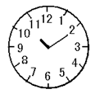( )       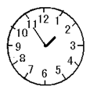( )     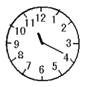( )

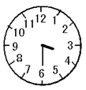( )     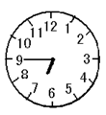( )

**二、比一比（12分）**

9．在_____里填上“＜”、“＞”或“＝”．

1时_____100分             90厘米_____9毫米          1分米_____12厘米

20秒_____2分               1时_____60秒                 6毫米_____4厘米

**三、计算题（28分）**

10．直接写得数。

8×6＝               800＋200＝               10000－3000＝             6400－300＝

42÷6＝             710－10＝                5600－5000＝              800＋2000＝

11．用竖式计算。

53÷9＝                       17÷2＝                   37÷4＝                     64÷8＝

**四、作图题（13分）**

12．画一条比4厘米长8毫米的线段。

13．按要求画图形并填一填。

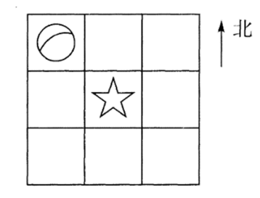

（1）在☆的东南面画△。

（2）在☆的西南面画□

（3）在☆的东北面画○

（4）在☆的（       ）面，☆在的（       ）面。

**五、解答题（21分）**

14．每支铅笔3角钱，2元钱最多可以买几支铅笔？

15．小红带了41元去买花，先用8元买了1枝玫瑰，剩下的准备买菊花，菊花每枝7元。她可以买几枝？还剩多少元？

16．45个皮球装在盒子里，每盒装6个。如果全部装入盒中，至少要多少个盒子？

**参考答案：**

1．     4     6     2

2．东北

3．     12     60     1

4．     4     38

5．     4     40

6．     南     东

7．     4     19

8．     10：10     1:55     11:20     3:30     6:45

9．     ＜     ＞     ＜     ＜     ＞     ＜

10．48；1000；7000；6100

7；700；600；2800

11．5……8；8……1；9……1；8

12．用铅笔规范作图

13．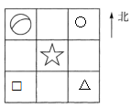

西北；东南

14．6支

15．4枝；5元

16．8个